# Pressmeddelande

# Certway vägledde BIG-gruppen mot ISO-certifiering

Certway har haft förmånen att vägleda BIG-gruppens företag hela vägen mot målet; ISO-certifiering 9001 & 14001 (kvalitet & miljö).

”Det har varit en spännande utmaning, berättar Certways VD Gunilla Mattsson. ”Vi byggde upp systemet kring tre handböcker; en för gruppen, en för huvudkontoret och sedan en för butikerna.” På så sätt finns utrymme för lokala variationer eftersom de enskilda BIG-företagen skiljer sig i sortiment och utbud. ”Arbetet har gått snabbt och smidigt, vi startade i februari och i december fick företagen sina certifikat” fortsätter Gunilla. ”Det här sättet att ta fram ett verksamhetssystem är mycket kostnadseffektivt för de enskilda butikerna jämfört med om varje butik skulle ta fram sitt eget system.”

Bygg- och Industrigross Sverige AB (BIG-gruppen) är en frivillig kedjesamverkan mellan lokalt starka och entreprenörsstyrda företag. Kunderna finns inom verkstads- och byggindustrin och offentlig sektor. BIG-gruppens ambition är att vara Nordens ledande kedja av fristående leverantörer av verktyg, maskiner och industriförnödenheter till proffsmarknaden.

Certways önskan är förstås att ISO-certifikatet för miljö & kvalitet ska bidra till kedjans fortsatta framgång.

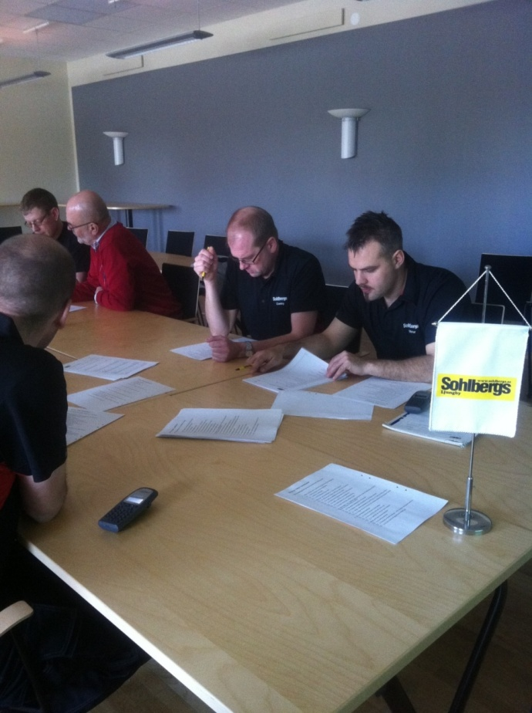

*Utbildning av personalen ingår i ISO- förberedelserna, här är det Sohlbergs i Ljungby som studerar verksamhetshandboken.*

Följande företag i BIG-gruppen är nu ISO-certifierade:

* [Albin Carlssons Järnhandel AB](http://www.albins.se)
* [Flinks Järn AB](http://www.flinks.se)
* [Hjelmbergs Järn AB](http://www.hjelmbergs.se)
* [IMAB Hallands Industrimaterial AB](http://www.imab.se)
* [IMAB Helsingborg AB](http://www.imab.se)
* [Lundqvist Maskin & Verktyg AB](http://www.lundqvist.se)
* [Prevex AB](http://www.prevex.se)
* [Skydd & Verktyg i Örebro AB](http://www.skyddochverktyg.se)
* [AB Oskar Sohlberg](http://www.sohlbergs.se)
* [Stål & Verktyg Anno -92 AB](http://www.sov.se)
* [Toolcom AB](http://www.toolcom.se)
* [Uppsala Maskin & Verktyg AB](http://www.maskinochverktyg.se)
* [Bygg & Industrigross Sverige AB](http://www.big-gruppen.se)

[A3 Cert](http://www.a3cert.com/Default.aspx) stod för den externa revisionen.

Intresserad av enkla och effektiva verksamhetssystem? Kontakta oss så berättar vi mer. 08 – 449 87 49 eller [info@certway.se](mailto:info@certway.se) mer info på hemsidan [www.certway.se](http://www.certway.se).

Gunilla Mattsson

Certway AB

08 – 449 87 49